1. **显示播放器的信息显示窗口**

用鼠标点击播放器任意位置，之后用键盘输入"youku.tudou.qq"，（输入时屏幕不会有任何变化）如果输入正确则会打开这个信息窗口，可以显示一些运行时的各种关键信息和flash运行时的异常，可用于监视播放器状态。

该窗口打开时，按任意键，窗口消失。

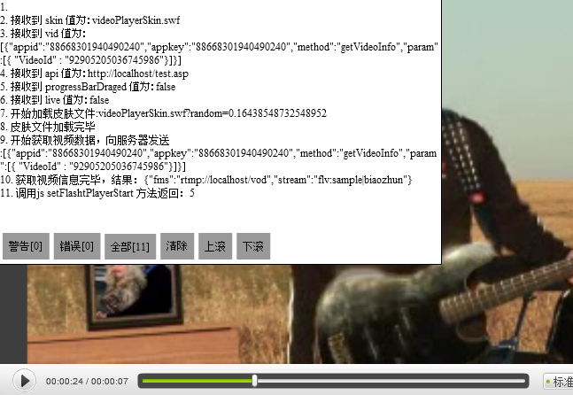

1. **crossdomain.xml说明**

flash播放器从api所指的地址获取视频数据时，

如果flash所在的域和api所指的域不是同一个域，

则会报一个因为跨域而无法获取到数据的错，

此时，需要将 crossdomain.xml 放入api所指的地址的根目录即可。

比如api的地址为 http://xxx.xxx.com/ttt/ttt/ttt.php,

则需要将 crossdomain.xml 放到 http://xxx.xxx.com/ 下。

如果没有跨域，则可忽略这个xml文件